Activité : Eléments chimiques, structures électroniques des atomes et molécules

1/ Comment définit-on un élément chimique ?

2/ Les atomes d’un même élément chimique possèdent un cortège électronique constitué de Z électrons :
a/ rappeler le nom donné à Z.
b/ Rappeler les règles de remplissage des couches électroniques K, L et M.
c/ Rechercher les numéros atomiques des différents éléments rencontrés et donner leur structure électronique.

3/ A propos des molécules :
Dans une molécule, les atomes mettent en commun des électrons de leur couche externe pour satisfaire la règle de l’octet (ou du duet pour l’hydrogène).
On appelle liaison covalente la mise en commun de 2 électrons (doublet liant).
Le nombre de liaisons formées par un atome est égal au nombre d’électrons qu’il doit gagner pour obéir à la règle de l’octet (ou du duet pour l’hydrogène).

a/ Rappeler les règles du duet et de l’octet
b/ Compléter le tableau pour chaque élément rencontré précédemment:

Elément | Structure électronique  de l’atome | Nombre d’électrons sur la couche externe | Nombre d’électrons manquant pour satisfaire duet ou octet | Nombre de liaisons covalentes possibles ou valence

4/ Liaisons autour du Carbone : observez les molécules suivantes (carbone =noir ; hydrogène=blanc)
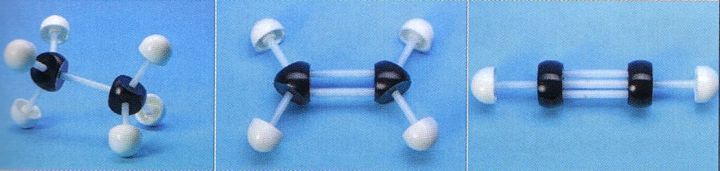

a/ Etablir la formule développée et semi-développée de chaque molécule.
b/ Quels sont les divers types de liaisons rencontrées autour du carbone ?

